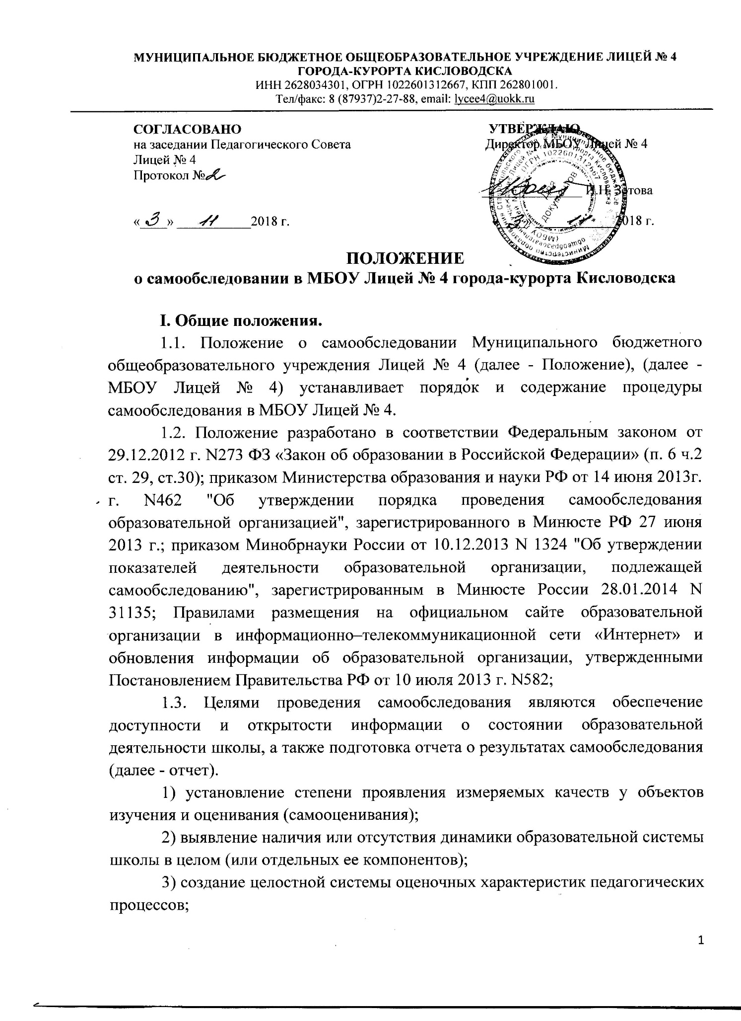
4) выявление положительных тенденций в объектах изучения и оценивания (самооценивания), в образовательной системе школы в целом, резервов ее развития;
5) установление причин возникновения и путей решения, выявленных в ходе изучения и оценивания (самооценивания) проблем;
6) составление (или опровержение) прогнозов изменений, связанных с объектами оценивания (самооценивания) или действиями, относящимися к ним.
1.5.Методика самообследования предполагает использование комплекса разнообразных методов:
-пассивные (наблюдение, количественный и качественный анализ продуктов деятельности и т.п.);
-активные (мониторинг, анкетирование, собеседование, тестирование, социологический опрос
2.Организация самообследования
2.1.Процедура оценивания проводится в соответствии с инструментарием по контролю качества образования.
2.2. Процедура самообследования включает в себя следующие этапы:
- планирование и подготовку работ по самообследованию МБОУ Лицей № 4, организацию и проведение самообследования в МБОУ Лицей № 4;
- обобщение полученных результатов и на их основе формирование отчета;
- рассмотрение отчета органом управления МБОУ Лицей № 4, к компетенции которого относится решение данного вопроса.
2.3. Самообследование проводится 1 раз в год. Директор МБОУ Лицей № 4 издает приказ о порядке, сроках проведения самообследования и составе комиссии.
2.4. Основной формой проведения самообследования является мониторинг качества образовательной подготовки обучающихся и выпускников по заявленным к государственной аккредитации образовательным программам в соответствии с федеральными государственными образовательными стандартами.
2.5. Состав лиц, привлекаемых для проведения самообследования:
- Директор.
- Заместители директора.
- Ответственная за работу школьной библиотеки.
- Председатели школьных методических объединений.
3. Содержание самообследования.
3.1. В процессе самообследования проводится оценка образовательной деятельности, системы управления школы, содержания и качества подготовки обучающихся, организации учебного процесса, востребованности выпускников, качества кадрового, учебно-методического, библиотечно-информационного обеспечения, материально-технической базы, функционирования внутренней системы оценки качества образования, а также анализ показателей деятельности школы, подлежащей самообследованию, устанавливаемых федеральным органом исполнительной власти, осуществляющим функции по выработке государственной политики и нормативно-правовому регулированию в сфере образования.
- Документация.
4.1. Результаты самообследования МБОУ Лицей № 4 оформляются в видео отчета, включающего аналитическую часть и результаты анализа показателей деятельности образовательной организации, подлежащей самообследованию.
4.2.Отчет оформляется в электронном виде и в бумажном варианте по состоянию на 1 апреля текущего года.
4.3. Результаты самообследования рассматриваются на педагогическом совете. Отчет о результатах самообследования подписывается директором школы и заверяется печатью организации.
4.4. Отчет о результатах самообследования размещается на официальном сайте школы и направляется учредителю не позднее 20 апреля текущего года.
- Структура отчета
5.1. Аналитическая часть включает в себя аннотацию, основную часть, заключительную часть, приложения с табличным материалом.
5.2. Основная часть содержит следующие основные разделы:
5.2.1.Организационно-правовое обеспечение деятельности образовательного учреждения и система управления.
5.2.2 Характеристика образовательных программ, реализуемых в общеобразовательном учреждении.
5.2.3. Кадровое обеспечение реализуемых образовательных и воспитательных программ.
5.2.4. Показатели уровня и качества общеобразовательной подготовки обучающихся.
5.2.5. Показатели оценки достижений предметных результатов по итогам государственной (итоговой) аттестации обучающихся 9,11 классов.
5.2.6. Трудоустройство выпускников.
5.2.7. Выполнение учебных планов и программ по уровням образования.
5.2.8. Характеристика системы воспитания в общеобразовательном учреждении.
5.2.9. Учебно-методическое, библиотечно-информационное, материально-техническое обеспечение образовательного процесса.
5.3. Заключительная часть содержит краткие выводы о результатах развития школы и уровне решения приоритетных задач, даются характеристики основных тенденций и выявленных проблем, уточняются основные приоритеты на следующий за отчетным период и определяются перспективы (в соответствии с Программой развития).
5.4.Результаты анализа показателей деятельности организации, подлежащей самообследованию (устанавливаются федеральным органом исполнительной власти, осуществляющим функции по выработке государственной политики и нормативно-правовому регулированию в сфере образования).
- Требования к информации, включаемой в аналитическую часть
6.1.Требования к качеству информации:
-актуальность (информация должна соответствовать интересам и информационным потребностям целевых групп, способствовать принятию решений в сфере образования);
-достоверность (информация должна быть точной и обоснованной).
Сведения, содержащиеся в отчете, подкрепляются ссылками на источники первичной информации. Источники информации должны отвечать критерию надежности;
-необходимость и достаточность (приводимые данные факты должны служить исключительно целям обоснования или иллюстрации определенных тезисов и положений отчета). Дополнительная информация может быть приведена в приложении.
6.2.Информация по каждому из разделов представляется в сжатом виде, с максимально возможным использованием количественных данных, таблиц, списков и перечней. Текстовая часть каждого из разделов должна быть минимизирована с тем, чтобы отчет в общем своем объеме был доступен для прочтения. Изложение не должно содержать в себе специальных терминов, понятных лишь для узких групп профессионалов (педагогов, экономистов, управленцев и др.).
6.3. Опубликование персонифицированной информации об участниках образовательных отношений не допускается.

